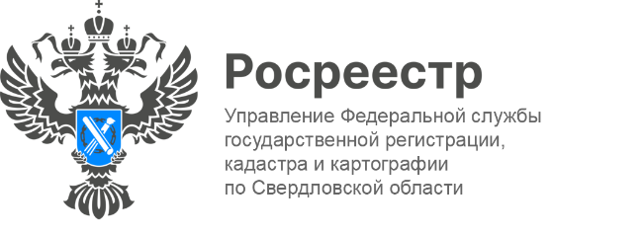

ПРЕСС-РЕЛИЗ

В региональном Росреестре состоялась традиционная встреча с профессиональными участниками рынка недвижимости
На площадке Управления Росреестра по Свердловской области состоялась традиционная встреча с профессиональными участниками рынка недвижимости – представителями кредитных организация и застройщиков, в ходе которой обсудили планы на 2024 год и подвели итоги совместной работы за 2023 год.
Внедрение в Управлении принципов клиентоцентричности позволило сохранить и укрепить высокие позиции в рейтинге территориальных органов Росреестра.
Заместитель руководителя Управления Ирина Семкина доложила о результатах работы Управления за прошлый год и поблагодарила коллег: «Это результат наших общих усилий, это ваш профессионализм, высокий уровень коммуникаций, стремление быть в лидерах, развиваться и быть чуткими к запросам времени».
Помимо достигнутых успехов, представитель ведомства подчеркнула важность 2023 года для Росреестра - он был знаковым, так как исполнилось 25 лет со дня вступления в силу Федерального закона от 21.07.1997 № 122-ФЗ «О государственной регистрации прав на недвижимое имущество и сделок с ним» и 15 лет со дня создания Росреестра.
За эти годы произошли существенные изменения в системе Росреестра, модернизировался порядок кадастрового учета и регистрации прав, существенно сократились сроки оказания услуг.
В ходе встречи с докладом также выступила начальник отдела регистрации недвижимости в электронном виде и арестов Елена Репина, подчеркнув, что при непосредственном участии Росреестра внедрено множество законодательных инициатив, направленных на совершенствование регулирования в сфере земельных и имущественных отношений, государственной регистрации недвижимости. Более подробно раскрыла функционал «Личного кабинета» на сайте Росреестра и затронула конкретные аспекты взаимодействия.
В завершении мероприятия от имени руководителя Управления Игоря Николаевича Цыганаша профессиональным участникам рынка недвижимости были вручены Благодарственные письма за плодотворное сотрудничество, активное использование цифровых технологий при взаимодействии с Управлением Росреестра по Свердловской области.
Все профессиональные участники рынка недвижимости поблагодарили Управление Росреестра по Свердловской области за плодотворное взаимодействие и организованную встречу.

Контакты для СМИ
Пресс-служба Управления Росреестра по Свердловской области
+7 343 375 40 81

press66_rosreestr@mail.ru
www.rosreestr.gov.ru
620062, г. Екатеринбург, ул. Генеральская, 6 а.

